富邦做愛心 申請表 【學生】
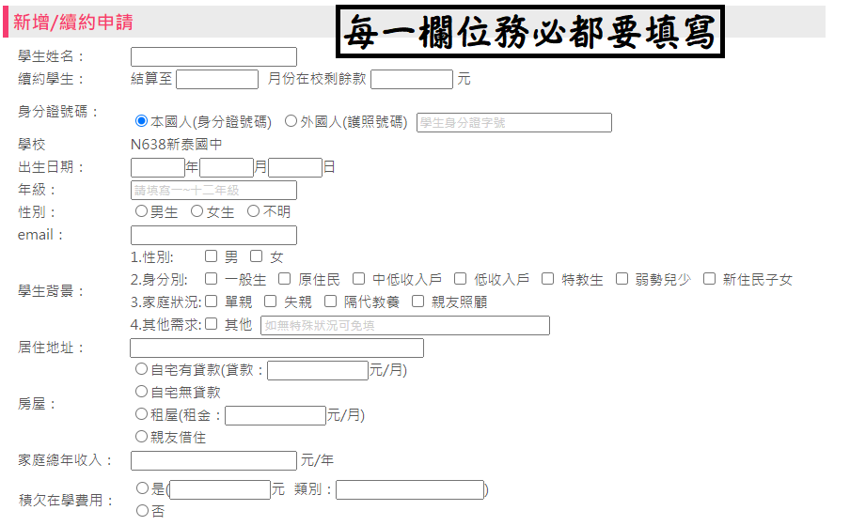
需備妥以下文件  A.申請表【學生】(紙本)  .申請表【導師】(線上表單)  B.簽名同意書  C.學生照片(電子檔)  D.戶口名簿  若為續約同學，僅需準備上述A、B、C  - 自2024年1月1日起免檢附學生自傳 | 

